UNIVERSIDADE DO VALE DO RIO DOS SINOS (UNISINOS)

ANALISE E DESENVOLVIMENTO DE SISTEMAS

DOUGLAS SOUZA DE OLIVEIRA

DESAFIO PROPOSTO DA DICIPLINA DE ENGENHARIA DESOFTWARE REQUISITOS.

Santo Antônio da Patrulha
06/04/2024

ATENÇÃO: Incluir/deletar os itens conforme o tipo de trabalho.

NOME DO ALUNO (maiúsculo)

TÍTULO (maiúsculo seguido de dois pontos):
Subtítulo do Trabalho (se houver, somente as iniciais em maiúsculo)

Trabalho apresentado para a Disciplina Xxxxxxx pelo Curso de Xxxxxxx ou Curso de Especialização / LLM em Xxxxx ou Mestre / Doutor em Xxxxx pelo Programa de Pós-Graduação em Xxxxx da Universidade do Vale do Rio dos Sinos (UNISINOS), ministrada pelo Prof. Xxxx ou pela Prof.ª Xxxx.

Local (São Leopoldo / Porto Alegre)
Ano (ano da entrega)

SUMÁRIO
1 INTRODUÇÃO 2
2 FUNDAMENTAÇÃO TEÓRICA 10
2.1 Título do Subcapítulo 23
2.1.1 Título do subcapítulo 23
2.1.1.1 Título do subcapítulo 24
2.1.1.1.1 Título do subcapítulo 25
3 conclusão ou considerações finais 26
REFERÊNCIAS 27
APÊNDICE A – TÍTULO do apêndice 29
ANEXO A – TÍTULO do Anexo 30

Atenção: Para que as alterações dos títulos apareçam no sumário, elas devem ser realizadas no corpo do texto.
Para atualizar o sumário:
1. Clique sobre qualquer parte pontilhada.
2. Aperte a tecla F9 ou botão direito do mouse (selecione atualizar campo).
3. Abrirá a janela Atualizar Sumário, selecione a opção – Atualizar o Índice Inteiro, dê OK.
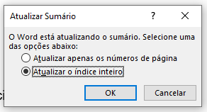
Quando o sumário contiver mais de uma página, deve-se ocultar o número da página posterior. Os números das páginas só poderão aparecer a partir da introdução.
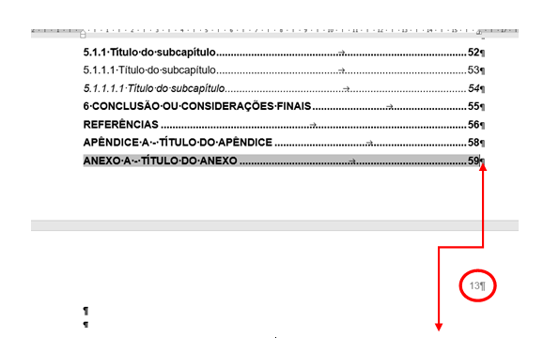
1. Para ocultar o número, coloque o cursor no final da página ao lado do número;
2. Selecione o menu Layout;
3. Clique em Quebras;
4. Selecione Quebra de Seção (próxima página);
5. Aparecerá a Quebra de Seção (próxima página) e o número desaparecerá.
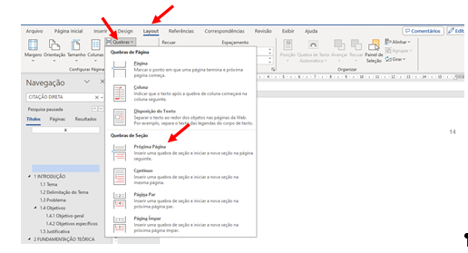

1 INTRODUÇÃO
Para que o título do capítulo apareça no sumário automático, digite o número e o título do capítulo, vá até a janela de Estilo - selecione - Título 1.

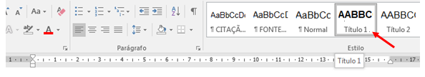

Para que os parágrafos apareçam na formatação correta, digite o texto, vá até a janela de Estilo - selecione - Parágrafo.

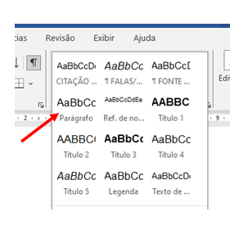

Texto texto texto texto texto texto texto texto texto texto texto texto texto texto texto texto texto texto texto texto texto texto texto texto texto texto texto texto texto texto texto texto texto texto texto texto texto texto texto texto texto texto texto texto texto texto texto texto texto texto texto texto texto texto texto texto. Texto texto texto texto texto texto texto texto texto texto texto texto texto texto texto texto texto texto texto texto texto texto texto texto texto texto texto texto texto.
Texto texto texto texto texto texto texto texto texto texto texto texto texto texto texto texto texto texto texto texto texto texto texto texto texto texto texto texto texto texto texto texto texto texto texto texto texto texto texto texto texto texto texto texto texto texto texto texto texto texto texto texto texto texto texto texto texto.

Atenção: Não existe espaçamento entre os parágrafos.

Importante: Para que o arquivo em Word funcione corretamente, é fundamental a leitura e a aplicação das dicas. Informamos também que esse arquivo em Word está todo pré-configurado com base nas normas da ABNT. Portanto, vários elementos e regras já foram aplicados nos estilos (selecione Estilos na página inicial do Word). Sigam as instruções do arquivo em Word da Biblioteca e bom trabalho!
Para maiores informações sobre citações, referências, entre outras dicas, acesse o manual em nossa página da Biblioteca: https://unisinos.br/biblioteca

Seguem as instruções:

- o aluno deve acessar o site da Biblioteca e realizar seu trabalho dentro do modelo em Word disponível. Caso o documento já esteja em fase de produção, será necessário transferi-lo (copiar conteúdo) para o modelo em Word;
- a Biblioteca utiliza o editor de texto Microsoft Word. Não é recomendada a utilização de editores Google Drive (Google Docs), BrOffice, LibreOffice, editores on-line, entre outros, podendo ocasionar a desconfiguração do padrão de formatação;
- verifique com o professor a estrutura do trabalho. Este arquivo apresenta apenas uma sugestão com base nas normas da ABNT;
- a estrutura deste arquivo é direcionada aos Trabalhos de Disciplinas:
- Graduação (sistema autor-data);
- Especializações / LLM / MBA / MBE (sistema autor-data);
- Mestrado / Doutorado (sistema autor-data);
- verifique com o seu professor se a introdução deve ser em subcapítulos (subseções) ou em um único texto;
- para maiores esclarecimentos sobre as subseções que compõem a introdução, veja com seu professor. Neste modelo apresentamos apenas uma sugestão;
- a nomenclatura dos títulos pré-textuais (introdução, desenvolvimento e conclusão) fica a critério do autor do trabalho. Este arquivo apresenta apenas uma sugestão.

Para abrir a galeria de estilos:

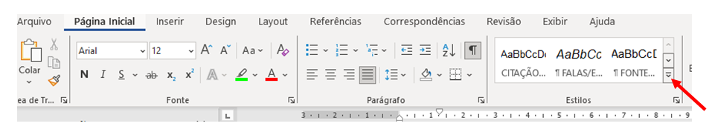

- Selecione a Galeria de Estilos - observe a seta - clique em 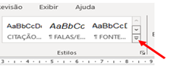.

Conhecendo os estilos:

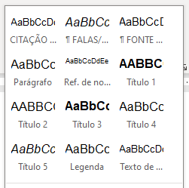

- citação longa: para citações diretas com mais de 3 linhas e para falas, entrevistas ou relatos;
- fonte: para fonte das ilustrações/imagens;
- parágrafo: para os parágrafos/texto, citações diretas com até três linhas e citações indiretas e para falas, entrevistas ou relatos;
- ref. de nota de rodapé: é o número da nota de rodapé;
- Legenda: o título das ilustrações/imagens;
- Texto de nota de rodapé: o texto da nota de rodapé;
- títulos: verificar o quadro descritivo abaixo:

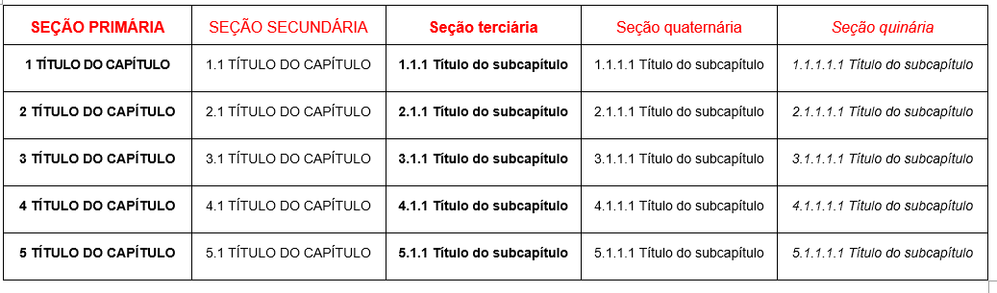

Atenção: No caso dos títulos terciários (1.1.1), quaternários (1.1.1.1) e quinários (1.1.1.1.1), a entrada do título deve-se iniciar em maiúscula. O restante do título deve ser em minúsculo, a não ser os nomes próprios e as siglas. Além disso, deve-se respeitar as nomenclaturas em idioma estrangeiro.

Para a formatação é fundamental:

Atenção: Trabalhe sempre com o ícone mostrar tudo (¶) acionado, isto permitirá a visualização das quebras de páginas, parágrafos e espaços errados ao longo do texto, além de mostrar também outros problemas de formatação.

- Selecione o ícone  - mostrar tudo.

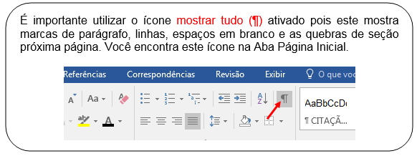

Para a formatação é fundamental a quebra de página ao final dos elementos:

- pré-textuais;
- textuais;
- pós-textuais.

Atenção: Quando o mostrar tudo (¶) for acionado haverá uma quebra de seção (próxima página) ao final de cada folha até a introdução e depois uma ao final de cada capítulo. Esta quebra não pode ser removida, pois compromete a formatação.
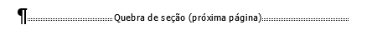

Para incluir as Quebras:

- selecione Layout;
- selecione Quebras;
- selecione Quebras de Seção – Próxima Página.

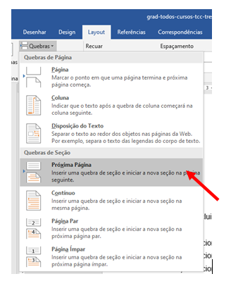
Irá aparecer a quebra:

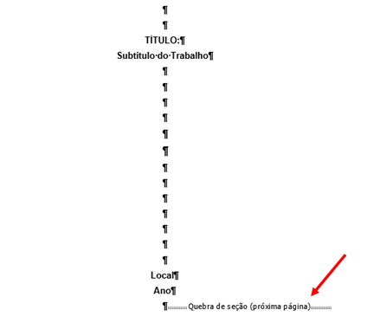
As dicas das alíneas valem para todos os capítulos:

- devem ser alinhadas, em ordem alfabética: a); b); c);
- as alíneas são ordenadas por letras minúsculas;
- separadas por ponto e vírgula e a última por ponto final.

Para que as alíneas apareçam corretamente, siga as instruções:

- Selecione todo o texto que tenha alíneas;
- Selecione o ícone 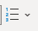;
- Selecione a); b); c);

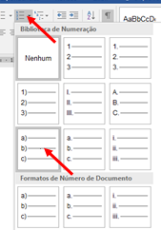

- Clique com o botão direito do mouse e selecione Ajustar Recuos da Lista;

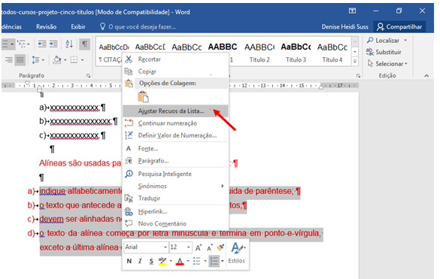

- Digite:

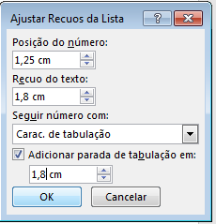

Exemplo com os espaços entre as alíneas:

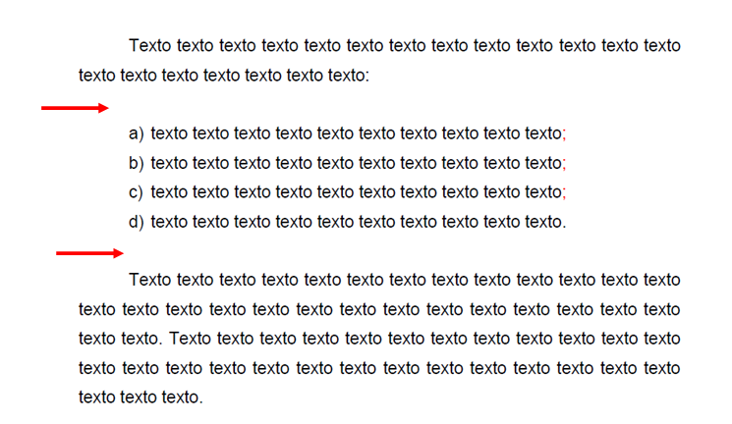

Atenção: Não existe espaçamento entre os parágrafos. Entretanto no caso das alíneas, podemos incluir um espaço antes e depois das alíneas.

Texto texto texto texto texto texto texto texto texto texto texto texto texto texto texto texto texto texto texto texto:

- texto texto texto texto texto texto texto texto texto texto;
- texto texto texto texto texto texto texto texto texto texto;
- texto texto texto texto texto texto texto texto texto texto;
- texto texto texto texto texto texto texto texto texto texto.

Texto texto texto texto texto texto texto texto texto texto texto texto texto texto texto texto texto texto texto texto texto texto texto texto texto texto texto texto texto.

2 FUNDAMENTAÇÃO TEÓRICA
Para que o título do capítulo apareça no sumário automático, digite o número e o título do capítulo, vá até a janela de Estilo - selecione - Título 1.

Para que os parágrafos apareçam na formatação correta, digite o texto, vá até a janela de Estilo - selecione - Parágrafo.

Texto texto texto texto texto texto texto texto texto texto texto texto texto texto texto texto texto texto texto texto texto texto texto texto texto texto texto texto texto texto texto texto texto texto texto texto texto texto texto texto texto texto texto texto texto texto texto texto texto texto texto texto texto texto texto texto. Texto texto texto texto texto texto texto texto texto texto texto texto texto texto texto texto.
Texto texto texto texto texto texto texto texto texto texto texto texto texto texto texto texto texto texto texto texto texto texto texto texto texto texto texto texto texto texto texto texto texto texto texto texto texto texto texto.

Atenção: Não existe espaçamento entre os parágrafos.

Importante: Para maiores informações sobre citações, acesse o manual em nossa página da Biblioteca: https://unisinos.br/biblioteca/

- CITAÇÃO INDIRETA:

Para que os parágrafos apareçam na formatação correta, digite o texto, vá até a janela de Estilo - selecione - Parágrafo.

Monteiro (2010) texto texto texto texto texto texto texto texto texto texto texto texto texto texto texto texto texto texto texto texto texto texto texto texto texto texto texto texto texto texto texto texto texto texto texto texto texto texto texto texto texto.

Ou

Texto texto texto texto texto texto texto texto texto texto texto texto texto texto texto texto texto texto texto texto texto texto texto texto texto texto texto texto texto texto texto texto texto texto texto texto texto texto texto texto texto (Monteiro, 2010).

- CITAÇÃO DIRETA CURTA (ATÉ TRÊS LINHAS):

Para que os parágrafos das citações diretas curtas (até três linhas) apareçam corretamente, digite o texto, vá até a janela de Estilo - selecione - Parágrafo.

Conforme Severino (2010, p. 122), “Texto texto texto texto texto texto texto texto texto texto texto texto texto texto texto texto texto texto texto texto texto texto texto texto texto texto texto texto texto texto texto”.

Ou

“Texto texto texto texto texto texto texto texto texto texto texto texto texto texto texto texto texto texto texto texto texto texto texto texto texto texto texto texto texto texto texto texto texto texto texto texto texto texto texto” (Severino, 2010, p. 122).

- CITAÇÃO LONGA (COM MAIS DE 3 LINHAS):

Para que os parágrafos das citações diretas longas (com mais de 3 linhas) apareçam corretamente, digite o texto, vá até a janela de Estilo - selecione - Citação Longa.

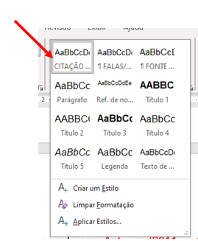

Texto texto texto texto texto texto texto texto texto texto texto texto texto texto texto texto texto texto texto texto texto texto texto texto texto texto texto texto texto texto texto texto texto texto texto texto texto texto texto texto texto texto texto texto texto texto texto texto texto texto texto texto texto texto texto texto texto texto texto texto texto texto texto texto (Antunes, 2011, p. 123).

- CITAÇÃO DE FALAS, ENTREVISTAS OU RELATOS:

Atenção: As falas, entrevistas ou relatos no texto são consideradas citações diretas ou indiretas, pela nova atualização da ABNT NBR 10520:2023. A entrevista como instrumento de pesquisa do aluno não deverá constar na lista de referências.

Importante: Segundo a ABNT NBR 10520, “Quando houver necessidade, omitir o nome do entrevistado” (ABNT, 2023, p. 13, grifo nosso). A caracterização dos entrevistados – (Entrevistado 1), (E, 1), as iniciais do nome ou nome fictício (M. A), sobrenome e função (SANTOS, Gestor de Atendimento), entre outros – podem variar de acordo com o objetivo da pesquisa. Verifique com o seu orientador.

- CITAÇÃO INDIRETA: FALAS, ENTREVISTAS OU RELATOS

Para que os parágrafos das citações indiretas de falas, entrevistas ou relatos apareçam corretamente, digite o texto, vá até a janela de Estilo - selecione - Parágrafo.

Texto texto texto texto texto texto texto texto texto texto texto texto texto texto texto texto texto texto texto texto texto texto texto texto texto texto. Texto texto texto texto texto texto texto texto texto texto texto texto texto texto texto texto texto texto texto texto texto texto texto texto texto texto (Entrevistado A).

Ou

Texto texto texto texto texto texto texto texto texto texto texto texto texto texto texto texto texto texto texto texto texto texto texto texto texto texto. Texto texto texto texto texto texto texto texto texto texto texto texto texto texto texto texto texto texto texto texto texto texto texto texto texto texto (Entrevistado 1).

- CITAÇÃO DIRETA CURTA (ATÉ TRÊS LINHAS): FALAS, ENTREVISTAS OU RELATOS

Para que os parágrafos das citações diretas curtas (até três linhas) de falas, entrevistas ou relatos apareçam corretamente, digite o texto, vá até a janela de Estilo - selecione - Parágrafo.

“Texto texto texto texto texto texto texto texto texto texto texto texto texto texto texto texto texto texto texto texto texto texto texto texto texto texto texto texto texto texto texto texto texto texto texto texto texto texto” (Entrevistado A).

Ou

“Texto texto texto texto texto texto texto texto texto texto texto texto texto texto texto texto texto texto texto texto texto texto texto texto texto texto texto texto texto texto texto texto texto texto texto texto texto texto” (Entrevistado 1).

- CITAÇÃO DIRETA LONGA (COM MAIS DE 3 LINHAS): FALAS, ENTREVISTAS OU RELATOS

Para que os parágrafos das citações longas (com mais de 3 linhas) de falas, entrevistas ou relatos apareçam corretamente, digite o texto, vá até a janela de Estilo - selecione - Citação Longa.

Texto texto texto texto texto texto texto texto texto texto texto texto texto texto texto texto texto texto texto texto texto texto texto texto texto texto texto texto texto texto texto texto texto texto texto texto texto texto texto texto texto texto texto texto texto texto texto texto texto texto texto texto texto texto texto texto texto texto texto texto texto texto texto texto texto texto texto texto texto texto texto texto texto texto texto texto texto texto texto texto texto texto texto texto texto texto texto texto texto texto texto texto (Entrevistado A).
Ou
Texto texto texto texto texto texto texto texto texto texto texto texto texto texto texto texto texto texto texto texto texto texto texto texto texto texto texto texto texto texto texto texto texto texto texto texto texto texto texto texto texto texto texto texto texto texto texto texto texto texto texto texto texto texto texto texto texto texto texto texto texto texto texto texto texto texto texto texto texto texto texto texto texto texto texto texto texto texto texto texto texto texto texto texto texto texto texto texto texto texto texto texto (Entrevistado 1).

- NOTAS DE RODAPÉ:

Para inserir a nota de rodapé no texto:

1. Posicione o cursor no local onde deve ser inserida a nota de rodapé;
2. Selecione Referências;
3. Clique em Inserir Nota de Rodapé;

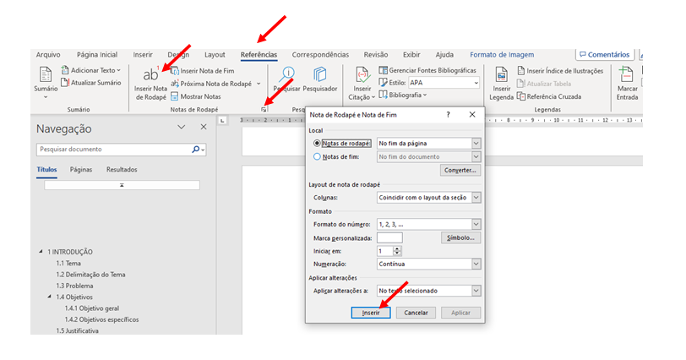

Texto texto texto texto texto texto texto texto texto texto texto texto texto texto texto texto texto texto texto texto texto texto texto texto texto texto texto texto texto texto texto texto texto texto texto texto texto texto texto.

Atenção: As notas de rodapé explicativas devem ser justificadas a partir da segunda linha da mesma nota, abaixo da primeira letra da primeira palavra, de forma a destacar o número (expoente), sem espaço entre elas e com fonte menor.
Importante: O sistema autor-data utiliza somente as notas explicativas. Já as notas de rodapé de referência são geralmente utilizadas pelo Curso de Direito (somente o Curso de Direito utiliza o sistema de notas explicativas juntamente com as notas de referências).

Para alinhar o texto da nota de rodapé:

O número indicador da nota de rodapé deve ficar livre à esquerda do rodapé.

- Selecione todo o texto da nota de rodapé;

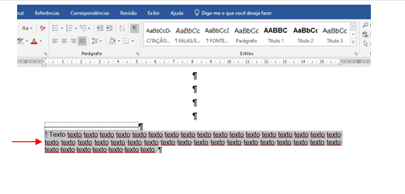

- Clique e segure a tecla ALT sem soltar e arraste o segundo triângulo da régua até a primeira letra da primeira linha (não pode ficar nada abaixo do número).

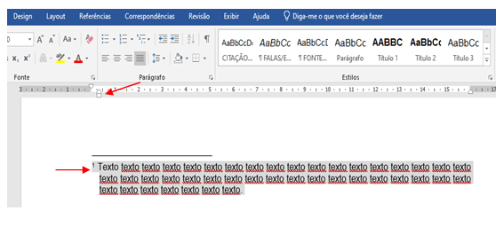

- ILUSTRAÇÕES:

Para inserir as legendas automáticas no texto:

1. Posicione o cursor no local onde deve ser inserida a legenda;
2. Selecione Referências;
3. Clique em Inserir Legenda;

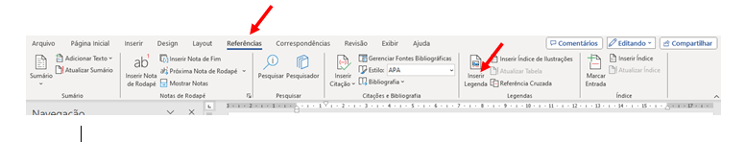

4. Em Opções, Rótulo, selecione o tipo de legenda que deverá ser inserida de acordo com a ilustração, clique em OK;

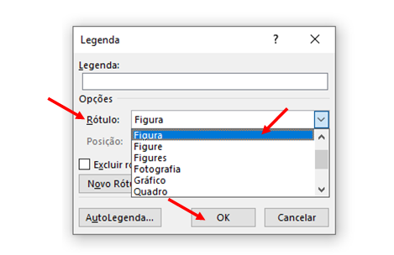

5. Será inserida automaticamente o nome da ilustração selecionada com o respectivo número;
6. Após o nome da ilustração inserido, dê um espaço de caractere, coloque um hífen, dê outro espaço de caractere, e coloque um título para a ilustração.

A identificação dos títulos das ilustrações (legenda) sempre ficará na parte superior, precedida da palavra designativa, sem negrito, seguida do número de ordem da ocorrência no texto (em algarismos arábicos), travessão e do respectivo título, em fonte 12. Vá até a janela de Estilo - selecione - Legenda.

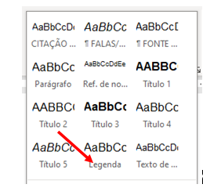
Os títulos das ilustrações não devem ser pontuados.

Figura 1 – Brinquedoteca
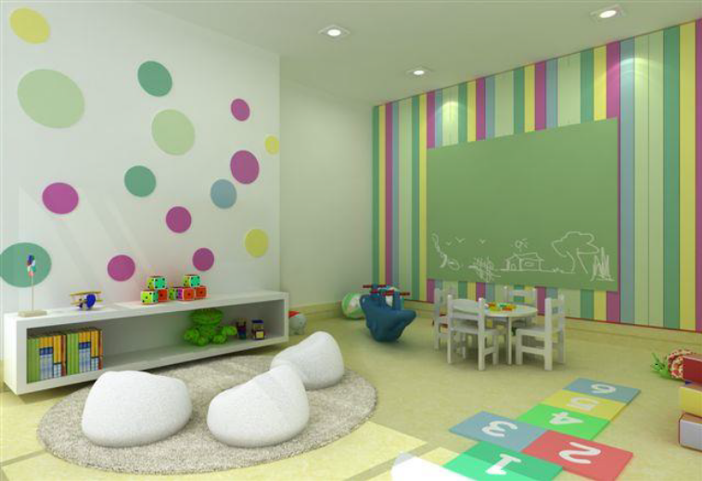
O ponto só deverá aparecer na Fonte das Ilustrações
Fonte: Doerner (2012, p. 20).

Para que as fontes das ilustrações apareçam corretamente, digite Fonte, dois pontos e indique a fonte consultada (elemento obrigatório, mesmo que elaborado pelo próprio autor). Ex.: Fonte: Xxxxx. Vá até a janela de Estilo - selecione - Fonte das Ilustrações.

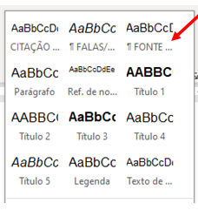

O ponto só deverá aparecer na Fonte das Ilustrações
Fonte: Doerner (2012, p. 20).

Para incluir títulos das legendas (que não constam no rótulo automático):

1. Posicione o cursor no local onde deve ser inserida a legenda;
2. Selecione Referências;
3. Clique em Inserir Legenda;

4. Em Opções, Rótulo, selecione Novo Rótulo;
5. Digite somente o nome da ilustração desejada, clique em OK.

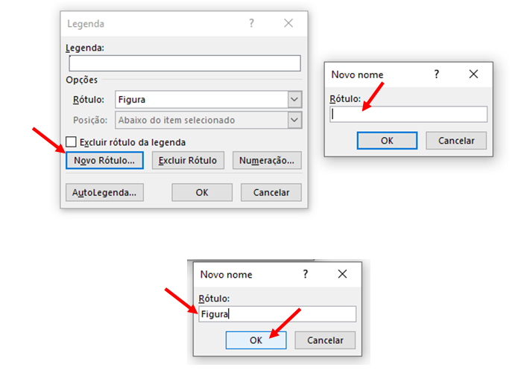

2.1 Título do Subcapítulo
Para que o título do capítulo apareça no sumário automático, digite o número e o título do capítulo, vá até a janela de Estilo - selecione - Título 2.

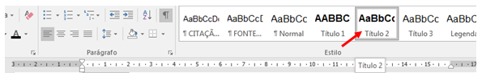

Para que os parágrafos apareçam na formatação correta, digite o texto, vá até a janela de Estilo - selecione - Parágrafo.

Texto texto texto texto texto texto texto texto texto texto texto texto texto texto texto texto texto texto texto texto texto texto texto texto texto texto texto texto texto.

2.1.1 Título do subcapítulo
Para que o título do capítulo apareça no sumário automático, digite o número e o título do capítulo, vá até a janela de Estilo - selecione - Título 3.

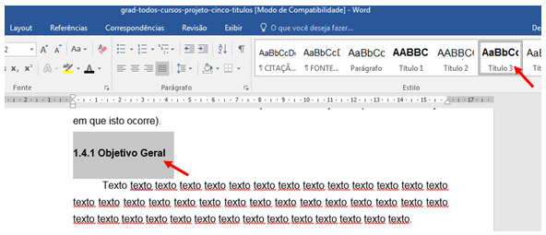

Para que os parágrafos apareçam na formatação correta, digite o texto, vá até a janela de Estilo - selecione - Parágrafo.

Texto texto texto texto texto texto texto texto texto texto texto texto texto texto texto texto texto texto texto texto texto texto texto texto texto texto texto texto texto.

2.1.1.1 Título do subcapítulo
Para que o título do capítulo apareça no sumário automático, digite o número e o título do capítulo, vá até a janela de Estilo - selecione - Título 4.

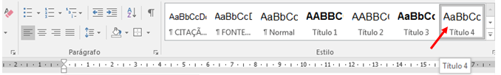

Para que os parágrafos apareçam na formatação correta, digite o texto, vá até a janela de Estilo - selecione - Parágrafo.

Texto texto texto texto texto texto texto texto texto texto texto texto texto texto texto texto texto texto texto texto texto texto texto texto texto texto texto texto texto.

2.1.1.1.1 Título do subcapítulo
Para que o título do capítulo apareça no sumário automático, digite o número e o título do capítulo, vá até a janela de Estilo - selecione - Título 5.

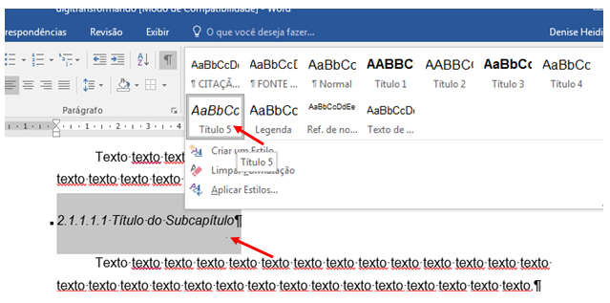

Para que os parágrafos apareçam na formatação correta, digite o texto, vá até a janela de Estilo - selecione - Parágrafo.

Texto texto texto texto texto texto texto texto texto texto texto texto texto texto texto texto texto texto texto texto texto texto texto texto texto texto texto texto texto.

3 conclusão ou considerações finais
Para que o título do capítulo apareça no sumário automático, digite o número e o título do capítulo, vá até a janela de Estilo - selecione - Título 1.

Para que os parágrafos apareçam na formatação correta, digite o texto, vá até a janela de Estilo - selecione - Parágrafo.

Texto texto texto texto texto texto texto texto texto texto texto texto texto texto texto texto texto texto texto texto texto texto texto texto texto texto texto texto texto texto texto texto texto texto texto texto texto texto texto texto texto texto.
Texto texto texto texto texto texto texto texto texto texto texto texto texto texto texto texto texto texto texto texto texto texto texto texto texto texto texto texto texto texto texto texto texto texto texto texto texto texto texto.

Atenção: Não existe espaçamento entre os parágrafos.

Importante: Para a nomenclatura Conclusão ou Considerações Finais, verifique com seu orientador.

REFERÊNCIAS
Para que a palavra Referências apareça no sumário automático, digite Referências, vá até a janela de Estilo - selecione - Título 1 e centralize (por ser um elemento pós-textual, não possui numeração e deve ser centralizada).

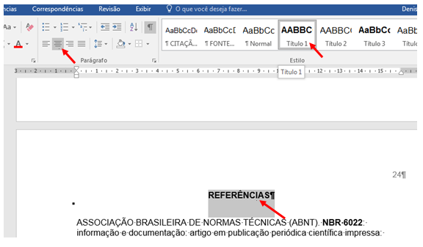

Importante: Para maiores informações sobre referências, acesse o manual em nossa página da Biblioteca: https://unisinos.br/biblioteca/

Para configurar e ordenar alfabeticamente as referências:

1. O tamanho da fonte das referências é 12;
2. Selecione todas as referências, em Página Inicial, clique no ícone 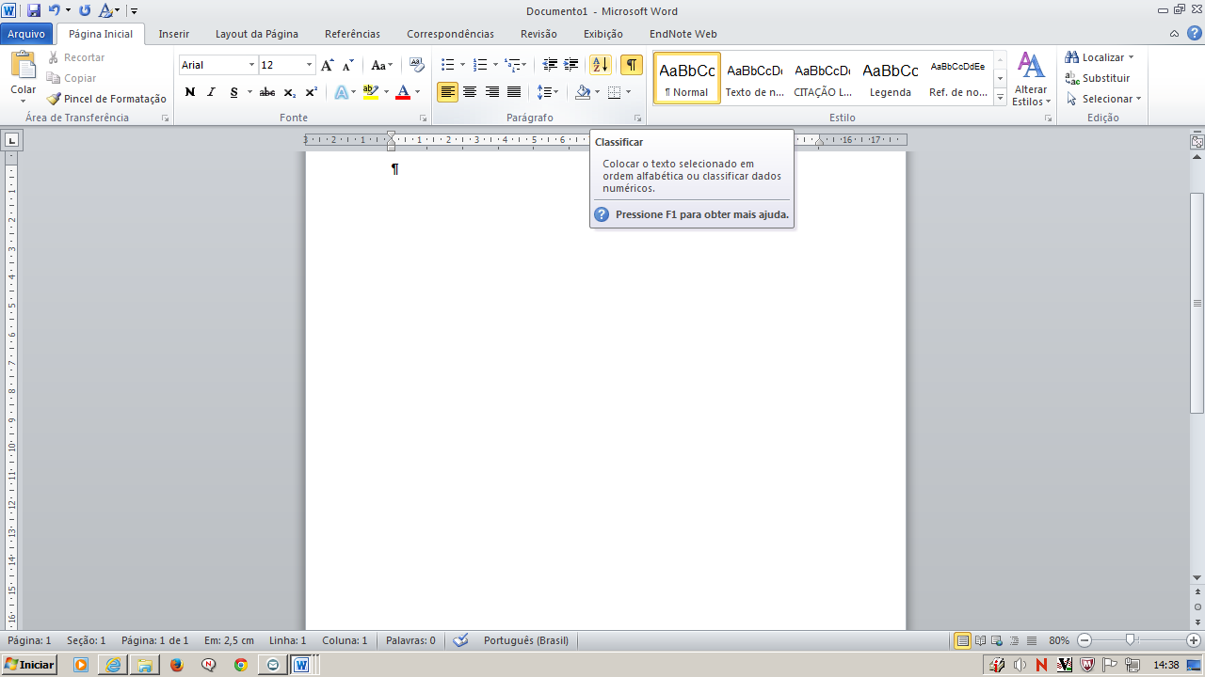, abrirá a janela Classificar, clique em OK, isso colocará as referências em ordem alfabética;
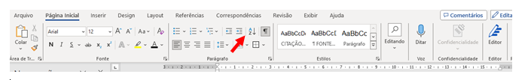
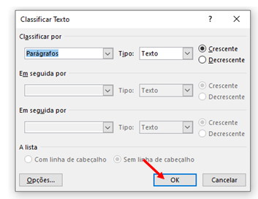

3. Selecione todas as referências, clique com o botão direito do mouse - selecione Parágrafo;

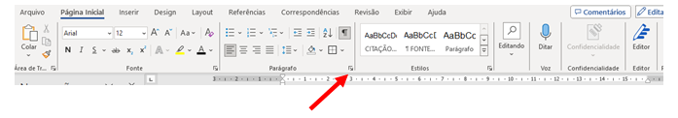
4. Faça a seleção conforme a tela seguinte:

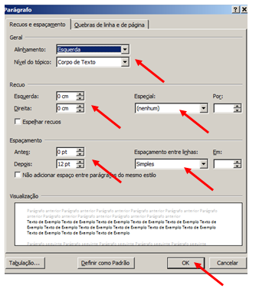

APÊNDICE A – TÍTULO do apêndice
Para que a palavra Apêndice apareça no sumário automático, digite APÊNDICE A – TÍTULO, vá até a janela de Estilo - selecione - Título 1 e centralize (por ser um elemento pós-textual, não possui numeração e deve ser centralizada).

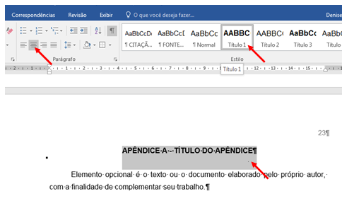

Elemento opcional. Refere-se a texto ou ao documento elaborado pelo próprio autor, com a finalidade de complementar seu trabalho.

Atenção: São considerados Apêndices os materiais/ofícios que constam o nome do aluno, por exemplo: Termo de Compromisso para Utilização de Banco de Dados, Carta de Anuência, Termo de Consentimento Livre e Esclarecido, Termo de Confidencialidade, entre outros. Verifique com o seu orientador a necessidade de tal inclusão.

ANEXO A – TÍTULO do Anexo
Para que a palavra Anexo apareça no sumário automático, digite ANEXO A – TÍTULO, vá até a janela de Estilo - selecione - Título 1 e centralize (por ser um elemento pós-textual, não possui numeração e deve ser centralizada).

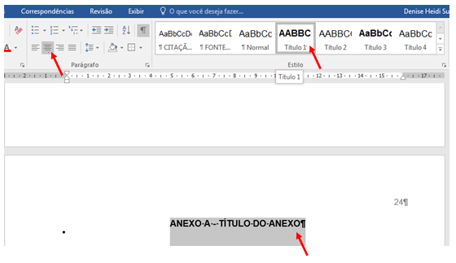

Elemento opcional. Destina-se à inclusão de materiais não elaborados pelo próprio autor, como: folders, balancetes, documentos, imagens, etc. Verifique com o seu orientador a necessidade de tal inclusão.

Por exemplo, tema; delimitação do tema; formulação do problema; objetivos; objetivo geral; objetivos específicos e justificativa.
O texto da alínea começa por letra minúscula (exceto os nomes próprios, entidades, país, cidades, estados ou uma pergunta) e termina em ponto e vírgula, exceto a última informação, que se finaliza com ponto.
Texto texto texto texto texto texto texto texto texto texto texto texto texto texto texto texto texto texto texto texto texto texto texto texto texto texto texto texto texto texto texto texto texto texto texto texto texto texto texto texto texto texto texto.

